|  |  |
| --- | --- |
| СОСТАВИЛ: | УТВЕРЖДАЮ: |
| Начальник участка № _ | Главный инженер рудника |
| __________________Фамилия И.О. | __________________ Фамилия И.О. |
| «_____»_________________20___г. | «_____»_______________20___г. |

Паспорт крепления № ${nomer}

${name}

Горизонт ${gorizont}м. Привязка ${faktor}.

Длина интервала в массиве «${kategorii}» геологического класса устойчивости - ${dlina} метров.

1. **Расположение горной выработки:**

в плане

${plan}

в поперечном разрезе

${poper}

в продольном разрезе

${prodol}

1. **Обоснование способов крепления, вида и конструкции крепи**

Геологическая характеристика горного массива

${opisanie}

Геологический класс устойчивости ${kategorii}

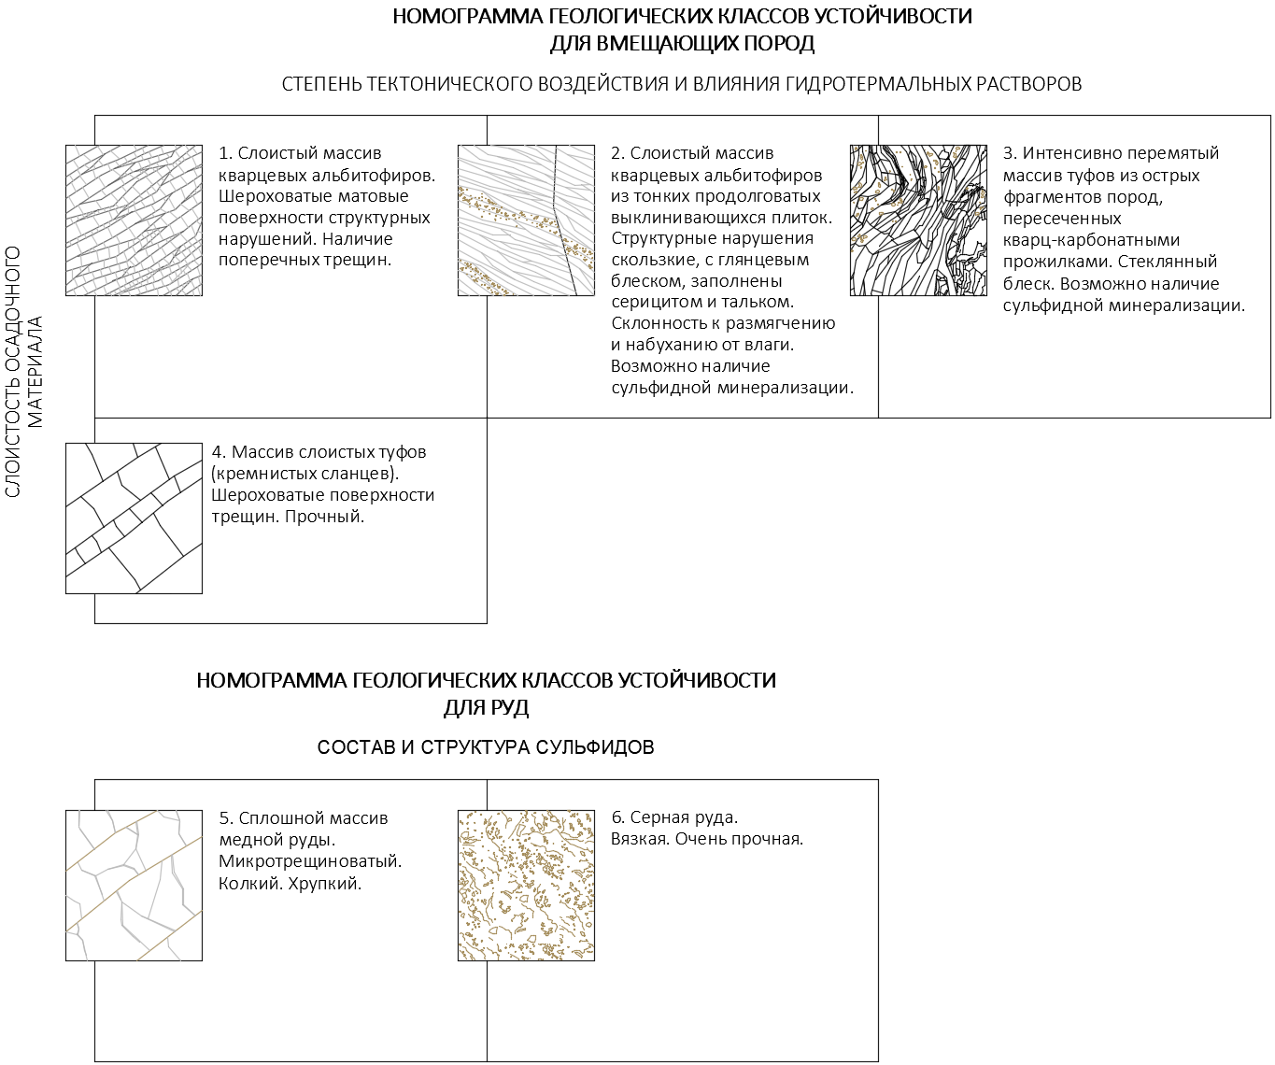

|  |  |
| --- | --- |
| Участковый геолог | Главный геолог рудника |
| __________________Фамилия И.О. | ___________________Огнева Т.С. |
| «_____»__________________20___г. | «_____»__________________20___г. |

1. **Конструкция и параметры крепи**

Общий вид конструкции крепи.

${obvid}

Конструкция элементов крепи (детали, узлы)

${konstrk}

1. **Крепежные материалы и средства по их установке**

4.1 Расчет потребности крепежных материалов

|  |  |  |  |  |  |
| --- | --- | --- | --- | --- | --- |
| № | Наименование | Параметры | Расход  на 1,0 п.м. | Расход  на выработку | Примечание |
| *При применении СМА:* | | | | | |
| 1 | Анкер СМА А16В | 1,8 м, ø16 мм | ${table.ankPM} | ${table.ankR} | 7 шт. в ряду |
| 2 | Шайба | 150х150 мм  4 мм | ${table.ankPM} | ${table.ankR} |  |
| 3 | Гайка сферическая |  | ${table.ankPM} | ${table.ankR} |  |
| 4 | Шайба прижимная с клином | 200х150 мм  4 мм | ${table.ankPM} | ${table.ankR} | Комплект (шайба, прижим, клин) |
| 5 | Ампула минеральная | ø36 мм,  350 мм | ${table.ankPM} | ${table.ankR} | 5 шт. на шпур |
| 6 | Сетка металлическая | ø4 мм 100х100 мм | ${table.stkPM} | ${table.stkR} | лист 1500х2500 мм |
| *При применении ФА:* | | | | | |
| 7 | Анкер ФА | 1,8 м, ø46 мм | ${table.ankPM} | ${table.ankR} |  |
| 8 | Армокаркас | 950х950 мм 12 мм | ${table.ankPM} | ${table.ankR} |  |

4.2 Средства механизации по установке крепи:

1. При применении сталеминеральной анкерной крепи (СМА):
2. замачивание ампул выполнять вручную с применением емкости (корыта) объемом около 80 л;
3. досылку ампул в шпур и уплотнение выполнять досылателем;
4. установку штанги выполнять телескопным пневматическим перфоратором   
   ПП-63В2 через переходник;
5. затяжку гайки выполнять перфоратором ПП-63В2 через переходник или вручную спецключом;
6. навеску сетки выполнять вручную. Предварительная фиксация сетки может производиться с применением пневмостоек или пневмоподдержек;
7. При применении фрикционной анкерной крепи (ФА): установку анкера совместно с армокаркасом выполнять самоходной буровой установкой типа Boomer 1D, Kaishan или аналогичных с применением специального вкладыша в люнет и забойника с пуансоном, устанавливаемых на стрелу и перфоратор соответственно.
8. **Способ крепления выработки и последовательность производства работ**
9. Перед производством работ произвести контроль состава рудничной атмосферы на отсутствие ядовитых газов и простукивание кровлеоборочным ломиком контура и боков выработки для выявления заколов; при необходимости обобрать заколы с почвы горной выработки;
10. Доставить на место производства работ все необходимые крепежные материалы, оборудование и инструменты, в т.ч. для выполнения оперативного ремонта в количестве, достаточном для полного крепления участка выработки;
11. Выполнить контроль соответствия диаметра буровой коронки паспортному значению. Выполнить разбуривание шпуров под анкерную крепь с обеспечением паспортного шага и углов относительно контура. Продуть шпуры сжатым воздухом или промыть водой для полного удаления буровой мелочи;
12. Выполнить контроль соответствия глубины шпуров и их диаметра паспортному значению;
13. Выполнить осмотр комплектов анкерной крепи и ампул для установки на данном участке работ. Деформированные анкеры, шайбы и армокаркасы, а также разрушенные ампулы, не позволяющие произвести их штатную установку, исключить к использованию;
14. Выполнить установку анкерного крепления (крепление производить строго в направлении от закрепленной части выработки к забою).

При применении сталеминеральной анкерной крепи (СМА):

1. произвести замачивание ампул в емкости с водой в количестве, необходимом для заполнения одного шпура. Количество ампул принимать из расчета закрепления анкера на полную длину шпура. Строго соблюдать время замачивания, определенное производителем ампул;
2. последовательно ввести в шпур все ампулы с помощью досыльника, уплотнить ампулы;
3. подавая штангу поступательно перфоратором типа ПП-63В2, произвести ее установку до забоя шпура (время установки штанги – не более пяти минут от момента замачивания ампул);
4. после установки всех штанг в ряду (рядах), выполнить установку опорных плит и предварительное закручивание гайки до прижатия шайбы к массиву;
5. Затяжку гаек и натяжение анкеров выполнить через сутки до плотного прилегания шайбы к массиву;
6. Перед навеской металлической сетки выполнить замер требуемой площади крепления. Сетку из рулона или листа при необходимости обрезать;
7. Монтаж сетки с максимальным прижатием к массиву и взаимным перехлестом соседних листов на одну ячейку (не менее 10 см) производить двумя рабочими на установленные анкеры с помощью: второго комплекта шайбы с гайкой; экспресс-шайбы или на ранее установленную шайбу с применением прижима и клина.

При применении фрикционной анкерной крепи (ФА):

1. после разбуривания ряда шпуров, производится установка специального вкладыша на люнет и замена буровой штанги с коронкой на забойник с пуансоном;
2. произвести установку комплекта анкерной крепи (штанга, шайба, армокаркас) на стрелу буровой установки (пуансон);
3. подачей перфоратора с ударной нагрузкой выполнить забивку анкера в шпур до полного прилегания шайбы и армокаркаса к массиву. При необходимости произвести дополнительное прижатие каркаса.

Схема установки и возведения крепи, отставание крепления от забоя

${sxematexfakt}

${sxematexfakt2}

1. **Совмещенные схемы транспортирования горной массы, вентиляции, водоотведения и инженерных коммуникаций**

|  |  |
| --- | --- |
|  | Начальник ПВС |
| __________________Фамилия И.О. |
| «_____»__________________20___г. |

1. **Суточный график организации работ в забое**

|  |  |  |  |  |  |  |  |  |  |  |  |  |  |  |  |  |  |  |  |  |  |  |  |  |  |
| --- | --- | --- | --- | --- | --- | --- | --- | --- | --- | --- | --- | --- | --- | --- | --- | --- | --- | --- | --- | --- | --- | --- | --- | --- | --- |
| № | Наименование процесса | Время, ч | | | | | | | | | | | | | | | | | | | | | | | |
| 8 | 9 | 10 | 11 | 12 | 13 | 14 | 15 | 16 | 17 | 18 | 19 | 20 | 21 | 22 | 23 | 24 | 1 | 2 | 3 | 4 | 5 | 6 | 7 |
| 1 | Проветривание |  |  |  |  |  | обед |  |  |  |  |  |  |  |  |  |  |  | обед |  |  |  |  |  |  |
| 2 | Приведение выработки в безопасное состояние |  |  |  |  |  |  |  |  |  |  |  |  |  |  |  |  |  |  |  |  |  |  |
| 3 | Бурение шпуров под анкерную крепь |  |  |  |  |  |  |  |  |  |  |  |  |  |  |  |  |  |  |  |  |  |  |
| 4 | Установка анкерной крепи |  |  |  |  |  |  |  |  |  |  |  |  |  |  |  |  |  |  |  |  |  |  |
| 5 | Уборка оборудования и рабочего места, подготовка к взрывным работам |  |  |  |  |  |  |  |  |  |  |  |  |  |  |  |  |  |  |  |  |  |  |
| 6 | Взрывные работы, проветривание |  |  |  |  |  |  |  |  |  |  |  |  |  |  |  |  |  |  |  |  |  |  |

Все операции проходческого цикла допустимо смещать во времени, не нарушая их последовательности, кроме заряжания и взрывания забоя.

1. **Меры безопасности**
2. Способы и меры по безопасному производству работ, мероприятия по обеспечению контроля за производственными процессами и промышленной безопасностью, применять в соответствии с РТПП «Проходка горизонтальных и наклонных горных выработок»   
   (ЗАО «Урупский ГОК», 2020);
3. К работам по креплению допускаются только рабочие с полученным письменным нарядом с указанием места производства работ. Допуск рабочих осуществляет горный надзор смены;
4. К отдельным видам работ допускаются только рабочие, имеющие соответствующие специальности;
5. Все работы по креплению производить применяя СИЗ, предусмотренные для выполнения данных видов работ;
6. Проветривание выработки при производстве работ осуществляется согласно паспорта проветривания и установки ВМП;
7. Перед началом работ в тупиковом забое выполняется контроль состава рудничной атмосферы на отсутствие ядовитых газов с помощью газоанализатора типа ГХА. Все виды работ при достижении концентрации газов выше ПДК запрещены;
8. Контроль за состоянием кровли и боков выработки осуществляется всеми рабочими в течение всей смены.
9. **Лист ознакомления с паспортом крепления**

|  |  |  |  |  |
| --- | --- | --- | --- | --- |
| № | Профессия или должность | Фамилия И.О. | Дата | Подпись |
|  |  |  |  |  |
|  |  |  |  |  |
|  |  |  |  |  |
|  |  |  |  |  |
|  |  |  |  |  |
|  |  |  |  |  |
|  |  |  |  |  |
|  |  |  |  |  |
|  |  |  |  |  |
|  |  |  |  |  |
|  |  |  |  |  |
|  |  |  |  |  |
|  |  |  |  |  |
|  |  |  |  |  |
|  |  |  |  |  |
|  |  |  |  |  |
|  |  |  |  |  |
|  |  |  |  |  |
|  |  |  |  |  |
|  |  |  |  |  |
|  |  |  |  |  |
|  |  |  |  |  |
|  |  |  |  |  |
|  |  |  |  |  |
|  |  |  |  |  |
|  |  |  |  |  |
|  |  |  |  |  |
|  |  |  |  |  |
|  |  |  |  |  |